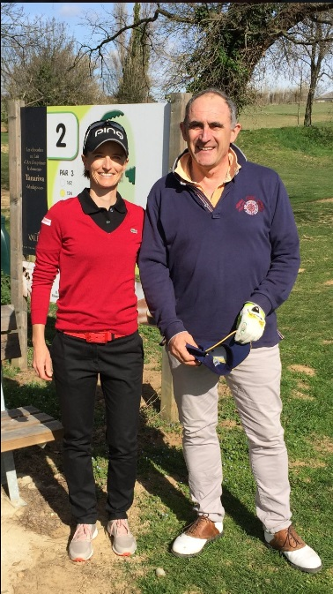**Chanalets Infos :**

**Le chiffre de la semaine : 121, c’est le nombre de joueurs qui ont foulé le parcours sous la bannière gourmande des Chocolats VALRHONA ce Dimanche 19 Mars.**

**Jean-Luc GRISOT** en animateur avisé, avait invité **Sophie Giquel**. Elle a accompagné cette journée de son sourire et de son professionnalisme, le Clinic sur trois trous commenté par Jean-Christophe BERTIN a ravi l’ensemble des spectateurs. Le cocktail de la remise des prix c’est mué en séance de dégustation grâce à une création de l’école du Grand Chocolat, ils nous ont proposé une *Tarte Pacane*.

Résultats en pièce jointe.

**Retour sur la semaine précédente :**

**SAMEDI 11 ET DIMANCHE 12 MARS**

***GRAND PRIX DES CHANALETS BOURG LES VALENCE***

Deux belles journées dédiées aux gladiateurs des greens, 108 sélectionnés laissant sur la touche de l’arène près de 60 joueurs en liste d’attente.

Dans cette bataille rangée, une des premières de la saison des Grand Prix, juste quelques égratignures aux égos et l’éclosion de deux jeunes joueurs, Caroline Sturdza chez les filles qui gagne devant la régionale de l’étape Lisa Estorges et Louis Theillet chez les garçons qui grâce à une très belle carte de 72 sur le deuxième tour coiffe sur la ligne les favoris.

Résultats en pièce jointe.

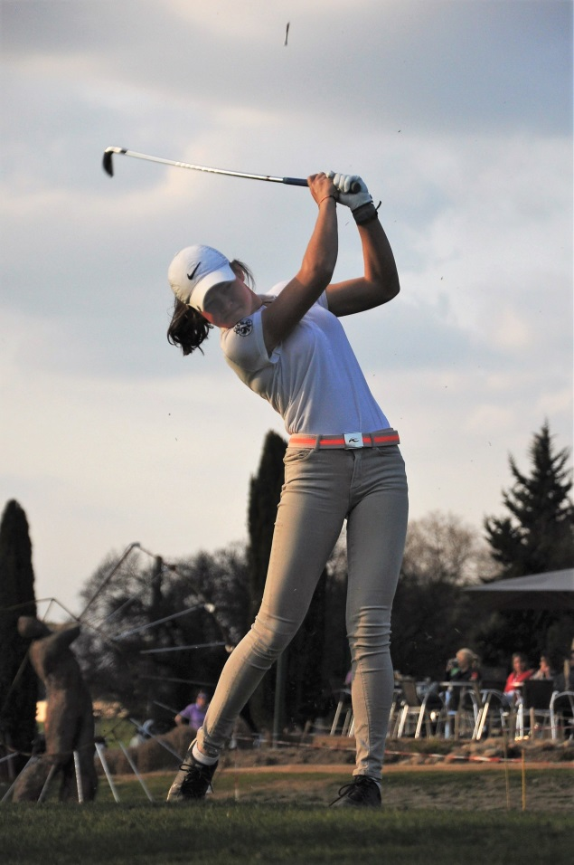

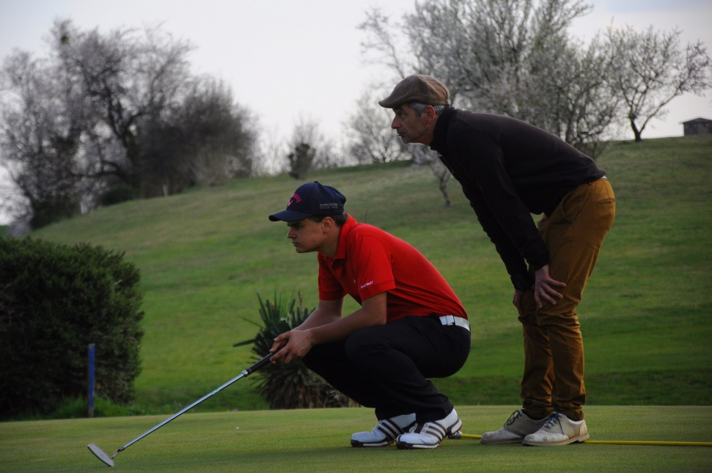

*Clément GERVILLE & Vincent MINODIER*

*Caroline Sturdza*

**SAMEDI 18 MARS**

***Rencontre Interclub***

Avec nos amis du Golf du Chambon sur Lignon, confirmant nos accords de réciprocités depuis de nombreuses années : 25 € le green-fee pour les membres des Chanalets au Chambon. 35 € en juillet et aout.

Sans oublier nos vénérables séniors, le **LUNDI 15 MARS**

***Compétition Tamalou’s***

Ils sont tout autant actifs sur le parcours avec quelques belles performances, qu’ils sont à l’aise autour de la table, lors du repas partagé et animé à souhait.

Résultats en pièce jointe.

**MANIFESTATIONS A VENIR :**

****JEUDI 23 MARS**

***Démo Wilson de 10h00 à 18h00***

**DIMANCHE 26 MARS**

***Coupe FAURE JARDINAGE - MONTANER PIETRINI BOISSONS***

Scramble à 2 - Stableford. Un avant-goût des soirées autour d’un rosé bien frais dans un jardin impeccable.

**RAPPEL :**

**Changement d’horaire entre Samedi et Dimanche.**

Dès samedi soir, avancez votre réveil d’une heure. Exemple : à 22h00 23h00

**LUNDI 27 MARS**

***Compétition TAMALOUS***

Stableford Individuel - Shot Gun à 08h30.

Pour clôturer cette page, un clin d’œil à Jean-Luc GRISOT grâce à la citation de Jean ATNHELME PORILLAT - SAVARIN - Homme de loi Magistrat (1755 - 1826) :

« Heureux Chocolat, qui après avoir couru le monde, à travers le sourire des femmes, trouve la mort dans un baiser savoureux et fondant de leur bouche. »

**Sportivement,**

**L’équipe des Chanalets.**